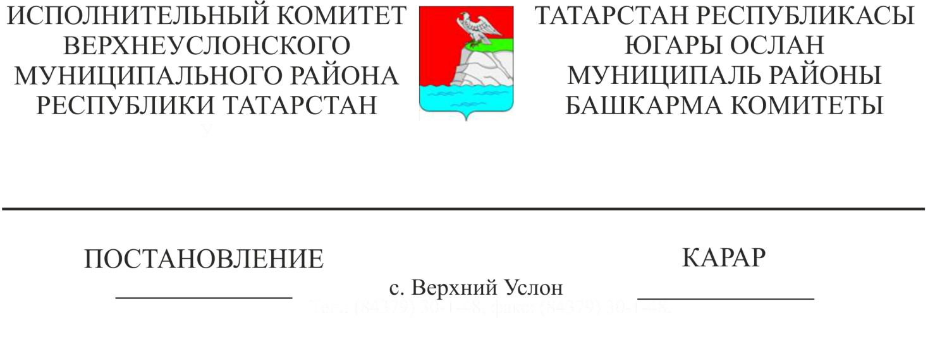
18.01.2019 30
Югары Ослан муниципаль район
Советының 2018 нче елның
14 нче декабрендә кабул ителгән
39-442 нче номерлы «Югары Ослан
муниципаль районының 2019 нчы
елга һәм 2020 һәм 2021 нче
елларның планлы чорына бюджеты
турында» карарын тормышка ашыру
чаралары турында

Югары Ослан муниципаль район Советының 2018 нче елның 14 нче декабрендә кабул ителгән 39-442 нче номерлы «Югары Ослан муниципаль районының 2019 нчы елга һәм 2020 һәм 2021 нче елларның планлы чорына бюджеты турында» карарын үтәүне тәэмин итү максатларында Югары Ослан муниципаль районы Башкарма комитеты КАРАР БИРӘ:

1. 2019 елның 1 гыйнварыннан Татарстан Республикасы Югары Ослан муниципаль районының 2019 елга һәм 2020 һәм 2021 еллар план чорына бюджетын үтәүгә кабул итәргә.
2. Татарстан Республикасы Югары Ослан муниципаль районы бюджеты керемнәре баш администраторларына:
Татарстан Республикасы Югары Ослан муниципаль районы бюджетына салымнар, җыемнар һәм башка мәҗбүри түләүләр керүне тәэмин итү, шулай ук аларны түләү буенча бурычларны киметү буенча чаралар күрергә;
Татарстан Республикасы Югары Ослан муниципаль районы бюджеты үтәлеше турында квартал саен, керемнәр өлешендә, Татарстан Республикасы Финанс министрлыгы тарафыннан билгеләнгән срокларда керемнәр буенча бюджет фактта үтәлүдән тайпылуның сәбәпләрен күрсәтеп, аналитик материаллар тапшырырга;
Россия Федерациясе бюджет системасы бюджетлары керемнәрен бюджет классификациясенең тиешле кодларына күчерү максатларында ачыкланмаган керемнәрне оператив рәвештә ачыклауны гамәлгә ашырырга;
Татарстан Республикасы Югары Ослан муниципаль районы башкарма хакимияте органнарының һәм (яисә) Татарстан Республикасы Югары Ослан муниципаль районы бюджетының алар белән идарә итә торган керемнәре составы үзгәргән очракта Татарстан Республикасы Финанс министрлыгына закон һәм башка норматив хокукый актлар үз көченә кергән көннән өч эш көне эчендә, алар нигезендә администрацияләнә торган керемнәр һәм (яисә) состав үзгәртелү турында мәгълүмат бирергә.
3. Югары Ослан муниципаль районы бюджеты кытлыгын финанслау чыганакларының баш администраторларына квартал саен Татарстан Республикасы Финанс Министрлыгы тарафыннан билгеләнгән сроклар һәм формалар нигезендә Югары Ослан муниципаль районы бюджеты кытлыгын эчке һәм тышкы финанслау чыганаклары акчаларын ай саен җәлеп итү һәм каплау фаразларын тәкъдим итәргә.
4. Билгеләргә:
2019 елның 1 гыйнварына Татарстан Республикасы Югары Ослан муниципаль районы бюджетыннан максатчан билгеләнешле башка бюджетара трансфертлар рәвешендә җирлекләр бюджетларына бирелгән бюджетара трансфертлар калдыклары Югары Ослан муниципаль районы бюджетына кире кайтарылырга тиеш;
2018 елда бирелгән һәм максатчан билгеләнеше булган бюджетара трансфертларның калдыкларына ихтыяҗ булу турында карарлар әлеге калдыктан артмаган күләмдә кабул ителә:
2019 елда Татарстан Республикасы Югары Ослан муниципаль районы бюджетыннан җирлек бюджетына элек файдаланылмаган бюджетара трансфертлар биргәндә билгеләнгән максатларга финанс ягыннан тәэмин итү чыганагы булып торган җирлек бюджеты акчаларын алучы тарафыннан кабул ителгән бюджет йөкләмәләре каралмаган бюджетара трансфертлар бирелсә.
5. Татарстан Республикасы Югары Ослан муниципаль районы Башкарма комитетлары бүлекләренә:
Татарстан Республикасы Югары Ослан муниципаль районының муниципаль программаларын "Югары Ослан муниципаль районының 2019 елга һәм 2020 һәм 2021 еллар план чорына бюджеты турында" 2018 елның 14 декабрендәге 39-442 номерлы карарына бюджет законнарында билгеләнгән срокларда китерүне тәэмин итәргә.
6. Татарстан Республикасы Югары Ослан муниципаль районының муниципаль заказ бирүчеләренә, шул исәптән муниципаль казна учреждениеләренә, 2019 елның 1 февраленә кадәр Югары Ослан муниципаль районының Финанс-бюджет палатасына Татарстан Республикасы Югары Ослан муниципаль районы исеменнән төзелгән товарлар белән тәэмин итү, эшләр башкару, хезмәтләр күрсәтү өчен файдаланылмаган муниципаль контрактларның калган калдыклары буенча 2018 елда түләнергә тиешле муниципаль контрактларны тапшырырга.
7. Билгеләргә:
конкурста катнашу өчен сатуларда катнашучылар тарафыннан кертелә торган акчалар суммасы, Югары Ослан муниципаль районының муниципаль милкен хосусыйлаштыру буенча аукционда катнашу өчен гаризалар белән тәэмин итү сыйфатында, Югары Ослан муниципаль районының муниципаль ихтыяҗларын тәэмин итү өчен сатып алуларда катнашучылар тарафыннан кертелә торган акчалар Югары Ослан муниципаль районы исеменнән төзелгән муниципаль контрактларның үтәлешен тәэмин итү сыйфатында, акчалата чаралар, Югары Ослан муниципаль районының муниципаль ихтыяҗларын тәэмин итү өчен сатып алуларда катнашучылар тарафыннан кертелә торган сатып алуларда катнашу өчен гаризаларны тәэмин итү сыйфатында Югары Ослан муниципаль районы учреждениеләренең алар тарафыннан Татарстан Республикасы Финанс министрлыгының Казначылык Департаментының территориаль бүлегендә учреждениеләрнең вакытлыча карамагына кергән акчалар белән операцияләрне исәпкә алу өчен ачылган шәхси счетларында исәпкә алына,;
Югары Ослан муниципаль районы бюджеты акчаларын алучылар Югары Ослан муниципаль районы бюджеты акчалары хисабына товар китерүгә, эшләр башкаруга һәм хезмәтләр күрсәтүгә килешүләр (муниципаль контрактлар) төзегәндә, аларга билгеләнгән тәртиптә җиткерелгән бюджет йөкләмәләре лимитлары чикләрендә аванс түләүләрен күздә тотарга хокуклы:
а) килешү (контракт) суммасының 100 процентына кадәр, әмма бюджет йөкләмәләренең билгеләнгән лимитларыннан да артмаган күләмдә, - килешүләр (контрактлар) буенча матбугат басмаларга язылу һәм аларны сатып алу, элемтә, кабель һәм спутник телевидениесенә хезмәт күрсәтү, ягулык-майлау материаллары, транспорт чаралары, авиация, тимер юл, шәһәр һәм шәһәр яны транспорты, ашыгыч билгеләнештәге медикаментлар (кеше тормышына куркыныч янау килеп туган очракта кичектергесез медицина ярдәме күрсәтү өчен кирәк булган медикаментлар) сатып алу турында, квалификация күтәрү курсларында белем алу, Һөнәри әзерлек узу, фәнни, методик яктан яңадан әзерләү, фәнни-гамәли һәм башка конференцияләрдә катнашу, проект документларына һәм инженерлык эзләнүләренә дәүләт экспертизасы үткәрү, капиталь төзелеш, реконструкция һәм техник яңадан коралландыру объектларының смета бәясен дөрес итеп билгеләүне тикшерүне үткәрү, транспорт чаралары хуҗаларының гражданлык җаваплылыгын мәҗбүри иминләштерү килешүләре буенча, мәгълүмати тәэмин итү, транспорт чаралары буенча хезмәтләр өчен түләүгә, фәнни, мәдәни, экскурсия һәм спорт чараларын үткәрүгә килешүләр буенча, янгын сүндерү буенча чаралар үткәрү турында килешүләр (муниципаль контрактлар) буенча;
б) әгәр Россия Федерациясе законнары белән башкасы каралмаган булса, шартнамә (контракт) суммасының 30 процентыннан артмаган күләмдә, әмма бюджет йөкләмәләренең билгеләнгән лимитларыннан артмаган күләмдә-калган килешүләр (контрактлар) буенча;
Югары Ослан муниципаль районы бюджетыннан юридик затларга (дәүләт (муниципаль) учреждениеләрдән тыш), шәхси эшмәкәрләргә, шулай ук товарлар, эшләр, хезмәт күрсәтүләрне җитештерүче физик затларга субсидияләр бирү 2019 елда Россия Федерациясе Бюджет кодексы нигезләмәләрен исәпкә алып гамәлгә ашырыла.
8. Югары Ослан муниципаль районының финанс-бюджет палатасына:
2019 елга, 2020 һәм 2021 еллар план чорына Татарстан Республикасы Югары Ослан муниципаль районы бюджетының җыелма бюджет язмасында билгеләнгән күләмдә бюджет ассигнованиеләре һәм бюджет йөкләмәләре лимитлары турында хәбәрнамәне бюджет акчаларын баш бүлүчеләргә җиткерергә.
9. Сатып алулар өлкәсендә контракт системасы турында Россия Федерациясе законнары нигезендә төзелгән контракт (килешү) булганда, муниципаль ихтыяҗлар өчен товарлар сатып алуга, эшләр башкаруга һәм хезмәтләр күрсәтүгә бәйле субсидияләрне җирлекләргә күчерү гамәлгә ашырыла дип билгеләргә:
контракт белән (килешү белән) билгеләнгән күләмдә аванс түләүгә;
башкарылган эшләр, контракт буенча товар (килешү) куйган хезмәтләр өчен, эшләр башкаруны, хезмәт күрсәтүне, товар белән тәэмин итүне раслаучы документлар булганда.
10. Югары Ослан муниципаль районы бюджеты акчаларын баш бүлүчеләргә:
аларга җиткерелгән бюджет йөкләмәләре лимитлары һәм җыелма бюджет язмасының расланган күрсәткечләре нигезендә ведомствога буйсынучы оешмалар һәм (яки) Югары Ослан муниципаль районы бюджеты акчаларын алучылар арасында бюджет йөкләмәләре лимитларын бүлергә.
11. Әлеге карарны Югары Ослан муниципаль районының рәсми сайтында һәм Татарстан Республикасының хокукый мәгълүмат рәсми порталында урнаштырырга.
12. Әлеге карарның үтәлешен контрольдә тотуны Югары Ослан муниципаль районы Башкарма комитеты җитәкчесенең беренче урынбасарына йөкләргә.

Башкарма комитет җитәкчесе Л.С. Хакимзянов

Әзерләдеһәм бастырды
Ю.В. Козина 4 нөсхәдә

